**Міністерство освіти та науки України  
Національний технічний університет України  
«Київський політехнічний інститут»  
Факультет прикладної математики  
Кафедра системного програмування і спеціалізованих  
комп’ютерних систем**

**Лабораторна робота №3**з дисципліни

**«Комп’ютерна електроніка»**Тема: **«Дослідження роботи базової схеми ДТЛ»**

Виконали: Кампов Владислав Олегович

Тіменко Антон Олександрович

Михальченко Сергій Олександрович

Студенти групи КВ-32. Підгрупа №6

Перевірив(ла)________________________

**м. Київ**

**2015**

**Вхідні дані:**

|  |  |  |  |  |  |  |  |  |  |
| --- | --- | --- | --- | --- | --- | --- | --- | --- | --- |
| № підгрупи | $$U_{вх}^{0}, B$$ | $$U_{вх}^{1}, B$$ | $$U_{вих}^{0}, B$$ | $$U_{вих}^{1}, B$$ | $$U_{be}$$ | $$U_{D}$$ | $$I_{вх max}^{0}, mA$$ | *E* | *β* |
| 6 | 0.070 | 4.33 | ≤0.12 | 4.48 | 0.65 | 0.7 | 1.3 | 5 | 10 |

**Розрахунок параметрів:**

**“10”:**

$$I_{вих}^{1}=\frac{I_{вх max}^{0}}{2}=0.65 mA$$

$$U_{a}=U_{D}+U_{вх}^{0}=0.7+0.07=0.77 B$$

$$R_{1}=\frac{U_{R_{1}}}{I_{R_{1}}}=\frac{E-U_{a}}{I_{вх max}^{0}}= \frac{5-(0.77)}{0.0013}≈3253.85 Ω$$

$$R_{1}^{*}=3254 Ω$$

$$R_{c}=\frac{U_{R_{c}}}{I_{R_{c}}}=\frac{E- U_{вих}^{1}}{I_{вих}^{1}}= \frac{5-4.48}{0.00065}=800 Ω$$

$$R_{c}^{*}=800 Ω$$

$$R_{l}=\frac{U_{R_{n}}}{I_{n}}=\frac{U_{вих}^{1}}{I_{вих}^{1}}= \frac{4.48}{0.00065}≈6892.31 Ω$$

$$R_{l}^{*}=6893 Ω$$

**“11”:**

$$U_{a}^{'}=U_{be}+2U_{D}=0.65+1.4=2.05 B$$

$$I_{R_{1}}=\frac{U_{R_{1}}}{R_{1}}=\frac{E-U_{a}^{'}}{R_{1}}=\frac{5-2.05}{3254 }=0.90658 mA$$

$$I_{b}=\frac{I_{R_{1}}}{1.1}=0.824mA$$

$$I_{R_{sh}}=0.1*I_{b}=0.0824 mA$$

$$R_{sh}=\frac{U_{R_{sh}}}{I_{R_{sh}}}=\frac{U_{be}}{I_{R_{sh}}}=\frac{0.65}{0.0824 }*1000=7888.35 Ω$$

$$R_{sh}^{*}=7889 Ω$$

$$I_{R_{с}}=\frac{U_{R_{c}}}{R_{c}}=\frac{E-U_{вих}^{0}}{R_{c}}=\frac{5-0.12}{800}=6.1 mA$$

$$I_{c}=I_{R_{с}}+I_{R_{l}}=I_{R_{с}}+I_{вих max}^{0}=I_{R_{с}}+N*I_{вх max}^{0}$$

$$I_{c}=β*I_{b}=8.24 mA$$

$$N=\frac{I_{c}-I_{R_{с}}}{I_{вх max}^{0}}=\frac{8.24-6.1}{1.3}=1.65$$

$$N^{*}=1$$

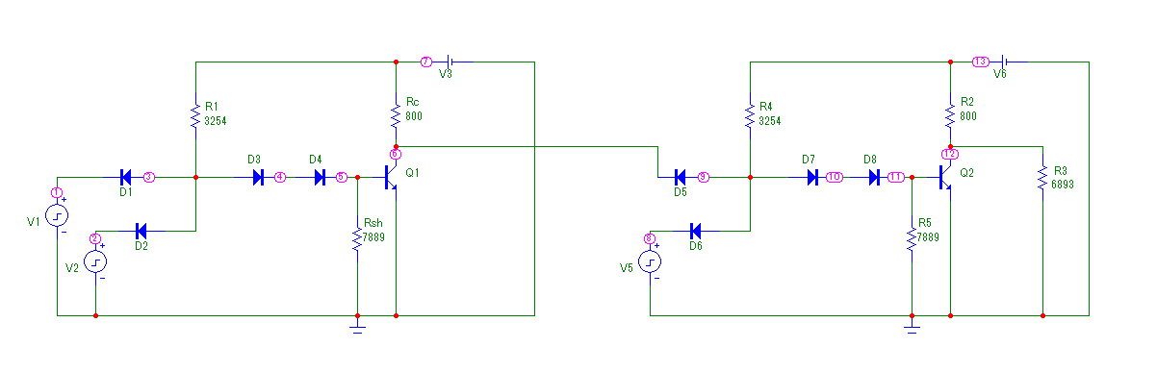

|  |  |  |  |  |  |  |
| --- | --- | --- | --- | --- | --- | --- |
| Параметри | Стан входів | Uа | UВИХ | IR1 | IRsh | IRc |
| теорет**.,** розрахунк**.** значення | 01 | 0.77 | 4.48 | 1.3 | ≈0 | 0.65 |
| 11 | 2.05 | ≤0.12 | 0.907 | 0.0824 | 6.1 |
| реальні  значення | 01 | 0.729 | 4.48 | 1.312 | ≈0 | 0.649 |
| 11 | 1.877 | 0.06 | 0.96 | 0.072 | 6.175 |

|  |  |  |  |  |  |  |  |
| --- | --- | --- | --- | --- | --- | --- | --- |
| Параметри | Стан входів | Uа(I) |  | UВИХ(I)=Uвх(II) | Стан V5 | Uа(II) | UВИХ(II) |
| реальні значення | 01 | 0.729 |  | ~5 | 0 | 0.729 | 4.48 |
|  | 1 | 1.877 | 0.061 |
| 11 | 1.877 |  | 0.064 | 0 | 0.708 | 4.48 |
|  | 1 | 0.725 | 4.48 |

**Висновки:**

Uа відрізняється від розрахункового (менше), оскільки R1 ми взяли більшим за теоретичне.

Реальний IRк більший за розрахунковий оскільки R3 був взятий меншим за теоретичне значення.

При послідовному підключенні 2 схем UВИХ(I) при подачі низького рівня на один із в входів дорівнює 4.48 це зумовлено тим, що на вході другої схеми стоїть діод і він не пропускає струм і майже вся напруга падає на колекторі транзистора першої схеми, а при подачі на вхід першої схеми всіх високих рівнів то UВИХ(I) = 0.061 В, що більше від UВИХ нуля в роботі з однією схемою через те, що струм $I_{вх max}^{0}$ з входів другої схеми йде на вихід першої.